

操作系统原理课程设计报告

姓 名：
学 院：
专 业：
班 级：
学 号：
指导教师：

分数
教师签名

年 月 日
目 录
1 实验一 实验名 1
1.1 实验目的 1
1.2 实验内容 1
1.3 实验设计 1
1.3.1 开发环境 1
1.3.2 实验设计 1
1.4 实验调试 1
1.4.1 实验步骤 1
1.4.2 实验调试及心得 1
附录 实验代码 1
2 实验二 实验名 2
2.1 实验目的 2
2.2 实验内容 2
2.3 实验设计 2
2.3.1 开发环境 2
2.3.2 实验设计 2
2.4 实验调试 2
2.4.1 实验步骤 2
2.4.2 实验调试及心得 2
附录 实验代码 2
3 实验三 实验名 3
3.1 实验目的 3
3.2 实验内容 3
3.3 实验设计 3
3.3.1 开发环境 3
3.3.2 实验设计 3
3.4 实验调试 3
3.4.1 实验步骤 3
3.4.2 实验调试及心得 3
附录 实验代码 3
4 实验四 实验名 4
4.1 实验目的 4
4.2 实验内容 4
4.3 实验设计 4
4.3.1 开发环境 4
4.3.2 实验设计 4
4.4 实验调试 4
4.4.1 实验步骤 4
4.4.2 实验调试及心得 4
附录 实验代码 4
5 实验四 实验名 5
5.1 实验目的 5
5.2 实验内容 5
5.3 实验设计 5
5.3.1 开发环境 5
5.3.2 实验设计 5
5.4 实验调试 5
5.4.1 实验步骤 5
5.4.2 实验调试及心得 5
附录 实验代码 5

实验一 熟悉Linux系统

实验目的
正文统一采用小四号宋体/Times New Roman和1.25倍行距。
掌握Linux操作系统的使用方法，包括键盘命令、系统调用；熟悉Linux下的编程环境。

实验内容
编一个C程序，其内容为实现文件拷贝的功能(使用系统调用open/read/write...）；
编一个C程序，其内容为分窗口同时显示三个并发进程的运行结果。要求用到Linux下的图形库。 (gtk/Qt) 如三个进程誊抄演示。

实验设计

开发环境
操作系统：Windows10系统 + Vmware Workstation下的Ubuntu虚拟机；Ubuntu版本号为16.04.3，64位；系统内核版本为4.13.0-36-generic。
编程环境：
- 实验一在Sublime Text编辑器下编程，使用Linux内的g++编译器编译。
- 实验二使用Qt Creator编程并编译运行。

实验设计
文件拷贝
- 数据结构
固定长度的字符缓冲区，用于存放从源文件中读取的数据。
- 设计思想
- 以只读方式打开源文件，用只写方式创建目标文件，循环从源文件中读取定长数据块到缓冲区中，将数据写入目标文件，直到源文件读取完毕。

实验调试

实验步骤
文件拷贝
- 安装Ubuntu虚拟机，安装Sublime编辑器，更改系统语言设置并安装相应的组件使得编辑器能够支持中文输入。
- 编写程序代码，用g++编译，根据报错信息定位错误并修改，排除语法错误。
- 运行编译生成的文件拷贝程序，试图拷贝一个文件，并用cmp指令比较两个文件是否相同，若相同则实验完成，否则继续修改代码。

实验调试及心得
- 文件拷贝
- 用gcc编译程序代码，提示语法错误，没有iostream头文件。
改用g++编译后，成功生成可执行文件。
- 拷贝一个已经存在的文件bufread，新文件命名为bufrd。拷贝完成后，用cmp命令比较两个文件，结果bufread文件已经结束，bufrd文件和还没有结束，如图1-1。这说明bufrd的末尾比bufread多出了一部分，然而复制过程输出的长度信息显示两个文件的内容理应是一样的。在查看了文件属性以后发现，可能是bufrd文件原来就已经存在，且大小超过了9124B，新写入的数据只有9124B，只覆盖了原文件前面的9124B，最后的数据没有被覆盖。
解决方法时，在新建目标文件时，必须清空原有的内容，以防该文件原已存在而影响复制的结果。这需要在open函数中加入O_TRUNC宏。
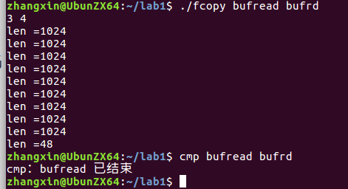
图1-1 复制文件失败
- 修改后再次编译并拷贝文件，比较结果显示两个文件内容一致，复制成功。
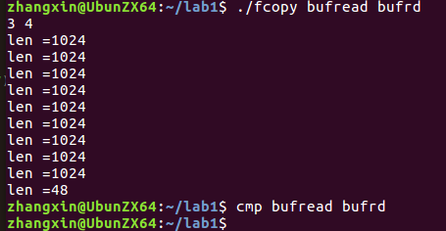
图1-2 复制文件成功

附录 实验代码

实验二 增加系统调用

实验目的
掌握系统调用的实现过程，通过编译内核方法，增加一个新的系统调用。另编写一个应用程序，使用新增加的系统调用。

实验内容
内核编译、生成，用新内核启动；
新增系统调用实现：文件拷贝或P、V操作。

实验设计

开发环境
Windows10系统 + Vmware Workstation下的Ubuntu虚拟机；Ubuntu版本号为16.04.3，64位；系统内核版本为4.13.0-36-generic。

实验设计
任选一个不高于系统当前版本的稳定内核版本，先在源代码中添加一个简单的系统调用，比如输出字符串“Hello World！”，并为其分配一个空闲的系统调用号，重新编译内核，再用新内核启动，新的内核中就可以使用该系统调用。这个系统调用没有实际的作用，只是用来检验编译内核能否成功。若成功，则添加文件拷贝的系统调用，再次编译内核，再为新的系统调用写一段测试代码，进行文件拷贝。

实验调试

实验步骤
下载内核编译依赖软件包：libncurses5-dev、libssl-dev、build-essential等。
从https://www.kernel.org/下载3.18.96版本的Linux内核代码压缩包，解压到/usr/src目录下，并进入解压后的目录，所有的操作都在该目录下进行。
用sublime编辑/kernel/sys.c文件，在第一行加入linkage.h头文件；在尾部加入系统调用函数。
用sublime对/arch/x86/include/asm/syscalls.h进行编辑，加入系统调用函数的声明。
用sublime编辑arch/x86/syscalls/syscall_64.tbl，寻找第一个未被使用的系统调用号，如图2-1，在第322号处加入系统调用。
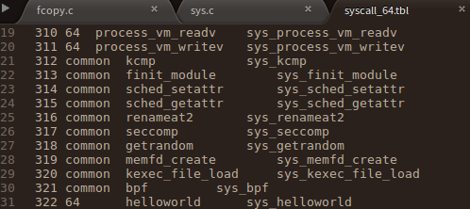
图2-1 分配系统调用号
用sudo获取root权限，执行make mrproper、make clean、make menuconfig指令清楚上一次编译产生的文件。
执行make指令，开始编译内核，这需要相当长的时间。
编译内核完成后，执行make modules_install、make install指令，安装模块和内核。
重启虚拟机，在重启时长按shift键，可以在启动之前选择内核版本，选中3.18.96版本，其他版本中没有新增的系统调用，无法进行验证。
编写测试代码，查看运行结果。
若结果符合预期，则回到第4步，添加文件拷贝的系统调用函数，再次执行一次内核编译并测试。

实验调试及心得
第一次编译内核通过以后，用测试程序测试Hello World系统调用，编译运行测试程序，应该输出“Hello World”字样，由于该信息是用的内核中的打印函数printk，所以要用dmesg命令查看执行结果，如图2-2，在末尾有输出的信息，说明第一次尝试性的内核编译成功了。
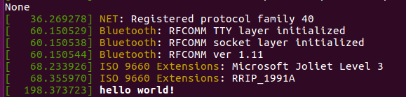
图2-2 Hello World系统调用结果
添加文件拷贝系统调用，再次编译内核，由于第一次编译较慢，此次使用-j8参数加快编译速度，编译完成后重启系统，用测试程序拷贝文件。如图2-3，新文件与原文件内容完全相同，系统调用添加成功。
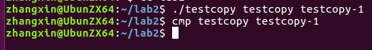
图2-3 文件拷贝系统调用结果

附录 实验代码

实验三 增加设备驱动

实验目的
掌握增加设备驱动程序的方法。通过模块方法，增加一个新的设备驱动程序，其功能可以简单。

实验内容
实现字符设备的驱动，演示简单字符键盘缓冲区或一个内核单缓冲区。

实验设计

开发环境
Windows10系统 + Vmware Workstation下的Ubuntu虚拟机；Ubuntu版本号为16.04.3，64位；系统内核版本为4.13.0-36-generic。

实验设计
新的字符设备驱动程序需要有注册、注销、打开、读和写这些基本操作，分别用4个功能函数实现。
注册设备用register_chrdev函数，需要指定设备名，设备号自动分配；注销设备用unregister_chrdev函数。
读设备，是从内核态读到用户态，由于内核态和用户态的内存空间不一致，所以需要用copy_to_user函数将内核空间的字符转到用户空间；同理，写设备时需要使用copy_from_user函数从用户空间转到内核空间。

实验调试

实验步骤
编写设备功能函数；
编写makefile文件，执行make命令，makefile文件编译设备功能函数并生成驱动程序。
用insmod命令将生成的模块加载到内核。
Cat /proc/devices命令查看所有设备，可以看到新设备的设备号。
用mknod命令将新设备加载到内核。
编写测试程序，测试设备的读写字符能力。

实验调试及心得
用make编译生成驱动后，将驱动加载到内核，用cat命令查看设备，如图3-1，244号设备mychrdev是新增的设备。
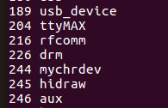
图3-1 查看设备
用mknod命令将设备加载到内核，用ls /dev查看设备，也能看到新加入的设备。
编译运行测试程序，如图3-2，输入任意字符串，将该字符串写入设备，然后将其从设备读出，再打印出来，结果与写入的一致，证明字符设备功能达到实验要求。
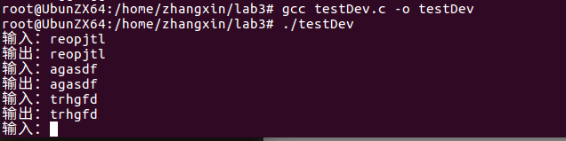
图3-2 测试字符设备

附录 实验代码

实验四 实验名

实验目的
使用GTK/QT实现系统监控器。
- 了解/proc文件的特点和使用方法；
- 监控系统中进程运行情况；
- 用图形界面实现系统资源的监控。

实验内容
(1)获取并显示主机名
(2)获取并显示系统启动的时间
(3)显示系统到目前为止持续运行的时间
(4)显示系统的版本号
(5)显示cpu的型号和主频大小
(6)同过pid或者进程名查询一个进程，并显示该进程的详细信息，提供杀掉该进程的功能。
(7)显示系统所有进程的一些信息，包括pid，ppid，占用内存大小，优先级等等
(8)cpu使用率的图形化显示(2分钟内的历史纪录曲线)
(9)内存和交换分区(swap)使用率的图形化显示(2分钟内的历史纪录曲线)
(10)在状态栏显示当前时间
(11)在状态栏显示当前cpu使用率
(12)在状态栏显示当前内存使用情况
(13)用新进程运行一个其他程序
(14)关机功能

实验设计

开发环境
操作系统：Windows10系统 + Vmware Workstation下的Ubuntu虚拟机；Ubuntu版本号为16.04.3，64位；系统内核版本为4.13.0-36-generic。
编程环境：使用Qt Creator编程并编译运行。

实验设计
系统当前时间可用time函数获取，返回值是一个整型数，是从1970年1月1日零点到当前经过的秒数，不能直接将其打印输出，因为太不直观，应转换成公元时间，可以用localtime函数可将其转换到一个结构体struct tm中，再依次输出年、月、日等。
启动新进程需要用到system函数，也就是相当于系统终端下的命令行，将进程名作为参数调用system函数，即可开启进程。
关机功能同样用到system函数，用shutdown命令实现关机。
其他功能都可以从/proc文件系统获取数据：在/proc/uptime文件中可以获取系统迄今为止持续运行的时间，要获得启动时间，需要用当前时间减去运行时间；系统版本号在/proc/sys/kernel/ostype文件中；cpu型号在/proc/cpuinfo文件中；进程信息在/proc/pid/stat文件中；内存占用信息在/proc/meminfo中；cpu占用信息在/proc/stat文件中。用open函数打开各个文件，从中读取字符数据，再根据需要，从字符串中获取有用的数据。
主机名、系统启动时间、系统版本号、CPU型号和主频等信息对于一次启动计算机来说是固定的，所以只需要获取一次，永久显示在图形界面上；系统当前时间、系统持续运行时间1秒刷新一次；cpu使用率图像可以设计60个点，2秒刷新一次；进程信息10秒刷新一次。所有的刷新都使用Qtimer计时器实现。

实验调试

实验步骤
创建Qt Widget工程，在界面中添加QtabWidget类，三个页面分别显示系统参数、进程管理和使用率信息；
系统参数一页，静态显示主机名、系统版本号、启动时间、cpu型号、cpu主频，动态显示系统持续运行时间，信息的显示用textedit和lineedit控件实现。
进程管理一页，用Qtable Widget类绘制表格，表格中显示所有进程的进程号、进程名、进程状态、父进程号、动态优先级和内存占用情况。设置单机选中进程，按确认键可结束该进程。
使用率一页，再添加一个小的QtabWidget控件，依次显示cpu使用率、内存使用率和交换分区使用率图像。三个图像形式相同，只是显示的数据不同。
状态栏显示当前时间，当前cpu使用率和当前内存使用率。
由于系统十分庞大，所以用迭代的方法完成，每做完一个小功能模块就运行一次检验结果是否正确。各模块间相对独立，所以该方法使用较方便。

实验调试及心得
- 显示主机名和系统版本号等信息时，由于使用的是lineedit类，显示的信息可以被光标选中并删除，一般情况下虽然不会被删除，但是这还是影响到了系统的健壮性，所以要设置信息不可选中。经查阅资料后得知使用lineedit类中的setFocusPolicy方法可以设置成功。修改以后，显示的信息不能再被选中。
- 绘制cpu使用率图像后，使用率始终在1%左右，由于绘图时必须取整数，所以很多时候利用率的数值会被截取为0，即便不是0的情况也不会超过5%，这严重影响了对图像的观察。经过考虑，决定对图像添加放大和缩小功能，原理很简单，就是改变纵轴的最大值，实现对图像的放大。放大后的图像效果更加。
- 完成后的系统功能演示如下：
- 首页显示系统参数，其中除了系统运行时间可变，其他的都是固定信息，如图4-1。
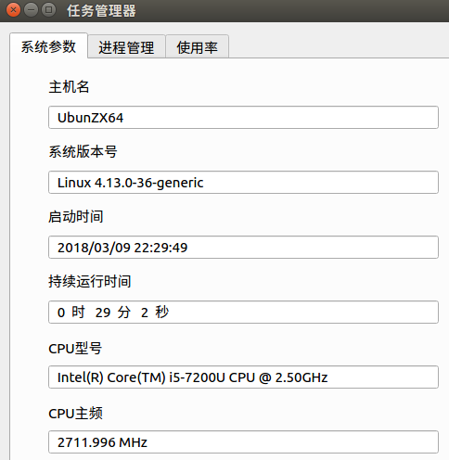
图4-1 系统参数信息
- 第二页显示进程信息，如图4-2。
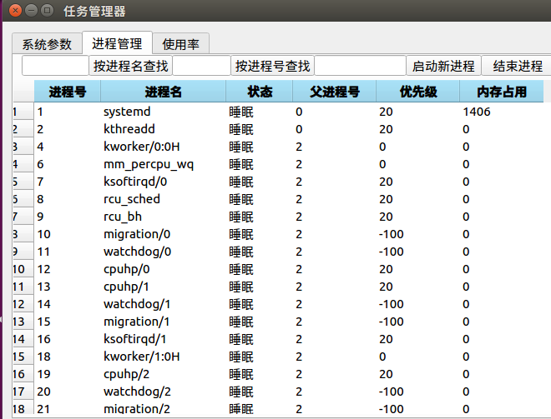
图4-2 进程信息列表
- 当前总共286个进程，其中绝大多数都处于睡眠状态，运行状态的只有一个，也就是该应用程序本身，在表中最后一项，如图4-3。
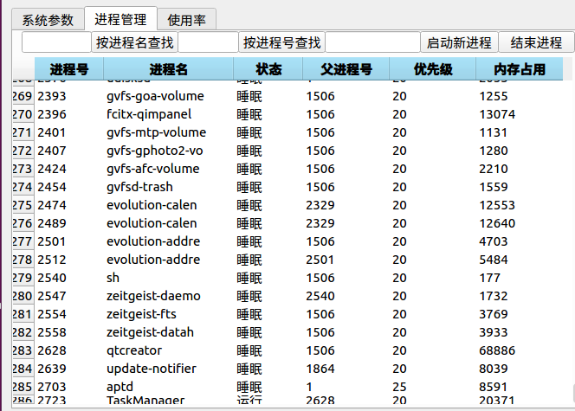
图4-3 进程总数
- 用进程号或者进程名查找进程，弹出窗口显示查询结果，如图4-4。
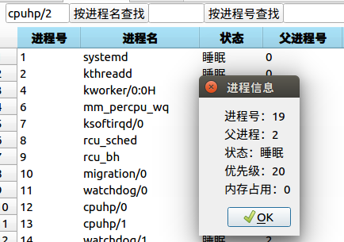
图4-4 按进程名查找进程
- 用进程号查找进程，同样也能显示进程号对应的进程的信息，如图4-5。
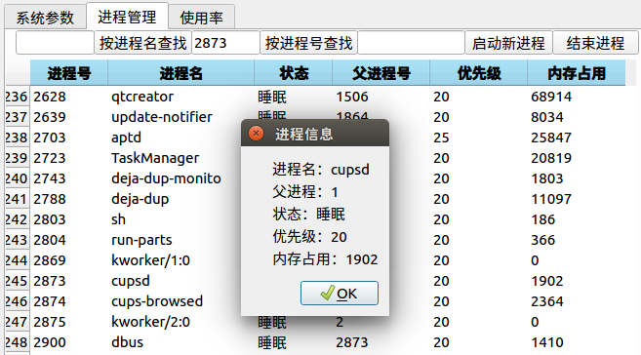
图4-5 按进程号查找
- 用启动新进程的功能启动sublime编辑器，如图4-6所示，sublime窗口弹出，启动成功。
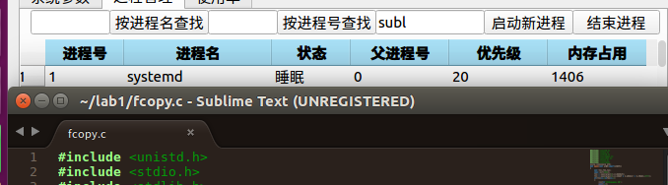
图4-6 启动新进程
- 选中进程列表中的任一栏，点击结束进程按键，弹出确认窗口，点击确认，即可杀死进程，如图4-7。
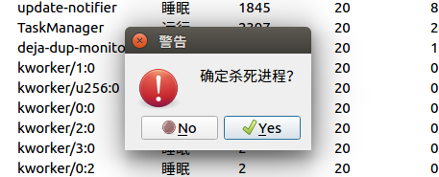
图4-7 杀死进程
- Cpu使用率图像如图4-8所示，多数情况下使用率都很低，在启动某个新进程时，使用率会陡增，不过很快就会恢复。
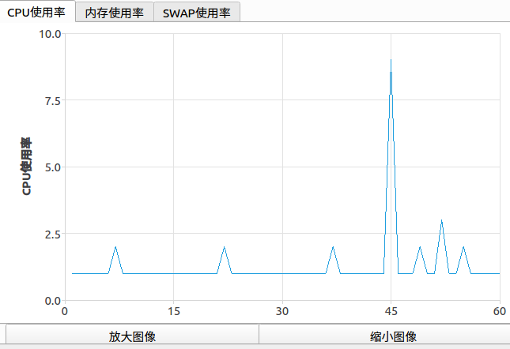
图4-8 cpu使用率图像
- 内存使用率图像如图4-9，内存的占用一直都很高，而且维持稳定。
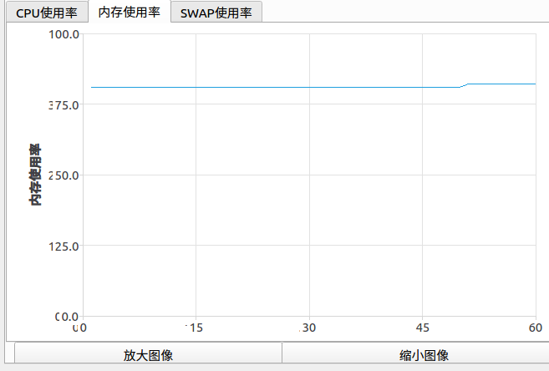
图4-9 内存使用率图像
- 交换分区使用率图像如图4-10所示，可见交换分区基本未被使用。
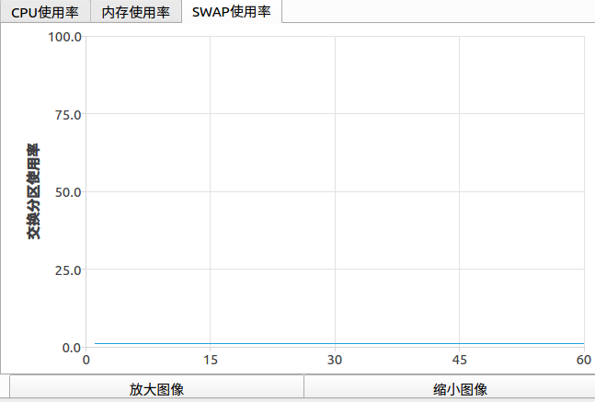
图4-10 交换分区使用率图像

附录 实验代码

